**CHỦ ĐỀ: NỘI THẤT CĂN PHÒNG**

**BÀI 9: THIẾT KẾ SẢN PHẨM NỘI THẤT** (2 tiết)

**I. MỤC TIÊU**

**1. Năng lực**

***1.1. Năng lực Mĩ thuật***

- Thiết kế được hình dáng sản phẩm nội thất từ giấy bìa.

- Vận dụng được phương pháp sáng tạo từ bài để thực hiện một mô hình sản phẩm nội thất.

- Phân tích được vẻ đẹp tạo hình và công năng sử dụng của sản phẩm mĩ thuật. Trình bày được ý tưởng và cách thiết kế tạo dáng sản phẩm nội thất.

***1.2. Năng lực chung***

*- Tự chủ và tự học:* Chủ động, tích cực thực hiện những nhiệm vụ được giao trong nhóm. Tự sưu tầm được các vật liệu để tạo ra sản phẩm nội thất. Điều chỉnh những sai sót, hạn chế khi giáo viên và các thành viên trong nhóm góp ý.

*- Giao tiếp và hợp tác:* Trao đổi thông tin giữa cá nhân, nhóm, lớp cùng hoàn thành nhiệm vụ học tập. Nhận xét được những ưu điểm, thiếu sót của bản thân và từng thành viên trong nhóm khi được giao nhiệm vụ thảo luận và làm bài thực hành nhóm.

*- Giải quyết vấn đề và sáng tạo:* Chia sẻ được trách nhiệm của cá nhân đối với việc sử dụng vật liệu để tiết kiệm và bảo vệ môi trường.

***1.3. Năng lực đặc thù khác:***

**2. Phẩm chất**

- Trách nhiệm: Tự giác hoàn thành công việc mà bản thân được phân công, phối hợp với thành viên trong nhóm để hoàn thành nhiệm vụ. Có ý thức giữ gìn vệ sinh môi trường.

- Chăm chỉ: Không ngừng học hỏi, tìm tòi kiến thức, sưu tầm các vật liệu có sẵn.

- Trung thực: Nghiêm túc trong việc đánh giá sản phẩm mĩ thuật của bản thân và nhóm bạn.

- Yêu nước: Ý thức trách nhiệm của cá nhân đối với việc sử dụng vật liệu để tiết kiệm và bảo vệ môi trường.

**II. THIẾT BỊ VÀ HỌC LIỆU**

**1. Giáo viên:**

- Thiết bị dạy học:

+ Thiết bị CNTT: máy tính, máy chiếu và màn chiếu, đường truyền Internet, điện thoại có chức năng chụp ảnh).

+ Phần mềm, công cụ xây dựng nội dung bài dạy: MS PowerPoint, MS Word,

+ Công cụ tìm kiếm hình ảnh, tư liệu: Google.

+ GV có tài khoản Google.

- Học liệu:

+ Bài trình chiếu Thiết kế sản phẩm nội thất.pptx.

- Hình ảnh, video một số sản phẩm nội thất được làm từ bìa, giấy, ống hút, que kem, que đè lưỡi, mút xốp...

- Một số sản phẩm nội thất được làm từ bìa, giấy, ống hút, que kem, que đè lưỡi, mút xốp...

**2. Học sinh:**

- SGK, vở ghi

- Tranh ảnh, tư liệu sưu tầm liên quan đến bài học.

- Công cụ: màu vẽ, bút, bìa cắt tông, giấy màu, kéo, keo nến,….

**III. TIẾN TRÌNH DẠY HỌC**

**A. HOẠT ĐỘNG KHỞI ĐỘNG: “Khám phá: Quan sát- nhận thức về mô hình sản phẩm nội thất”.** (5 -7 phút)

**a. Mục tiêu:** Khám phá về mô hình sản phẩm nội thất.

**b. Tổ chức thực hiện:**

**Bước 1: GV chuyển giao nhiệm vụ học tập**

- GV tổ chức cho HS quan sát hình ảnh trang 40 SGK (MT 8, CTST bản 1).

- HS quan sát hình ảnh trang 40 SGK (MT 8, CTST bản 1) và trả lời các câu hỏi:

+ Tên và chức năng của sản phẩm (⇨ Tên và chức năng của sản phẩm: Bàn, ghế, tủ, giường,…)

+ Sự kết hợp của các hình, khối trong sản phẩm. (⇨ Sự kết hợp của các hình, khối trong sản phẩm: Hình vuông, hình chữ nhật, hình tròn…)

+ Kĩ thuật tạo hình và tỉ lệ giữa các bộ phận của sản phẩm. (⇨ Tỉ lệ giữa các bộ phận của sản phẩm cân đối, kĩ thuật tạo hình đơn giản)

- GV chia nhóm, yêu cầu HS thảo luận và trả lời câu hỏi trong 2’ và chia sẻ cảm nhận về mô hình sản phẩm nội thất.

? Em hãy kể tên một số đồ dùng theo chức năng của căn phòng.

*+ Nhóm 1: Phòng khách*

*+ Nhóm 2: Phòng ngủ*

*+ Nhóm 1: Phòng bếp*

**Bước 2: HS thực hiện nhiệm vụ học tập**

- HS tiếp nhận nhiệm vụ, trả lời câu hỏi theo nhóm.

**Bước 3: Báo cáo kết quả hoạt động và thảo luận**

***-*** HS quan sát, thảo luận và trình bày ý kiến theo nhóm.

- Các HS khác trong lớp nhận xét, chỉnh sửa, bổ sung thông tin.

**\* Dự kiến sản phẩm: Sản phẩm nội thất là những đồ vật sử dụng trong không gian kiến trúc để phục vụ các nhu cầu sinh hoạt khác nhau của con người. Thiết kế đồ nội thất là tạo dáng và trang trí những đồ vật phù hợp với mục đích sử dụng, có tính thẩm mĩ, tiện ích và nét văn hóa của mỗi vùng miền.**

**Bước 4: Giáo viên kết luận, nhận định**

- GV đánh giá, nhận xét, chuẩn kiến thức

*- GV đặt vấn đề:* Trong cuộc sống hàng ngày, chúng ta được tiếp xúc với nhiều sản phẩm nội thất như: tủ, giường, bàn, ghế, ... Làm thế nào để thiết kế tạo dáng được một sản phẩm nội thất? Chúng ta cùng tìm hiểu “**Cách thiết kế tạo dáng sản phẩm nội thất”**

**B. HOẠT ĐỘNG HÌNH THÀNH KIẾN THỨC**

**HOẠT ĐỘNG HÌNH THÀNH KIẾN THỨC: “Cách thiết kế tạo dáng sản phẩm nội thất”**

**a. Mục tiêu:** giúp HS biết cách thiết kế tạo dáng sản phẩm nội thất.

**b. Tổ chức thực hiện:**

**Bước 1: GV chuyển giao nhiệm vụ học tập**

- Hướng dẫn HS quan sát  chỉ ra cách thiết kế tạo dáng sản phẩm nội thất

- Yêu cầu HS quan sát hình ở trang 41 SGK Mĩ thuật 8 thảo luận để nhận biết cách thiết kế tạo dáng sản phẩm nội thất

- Khuyến khích HS nêu và ghi nhớ các bước thực hiện thiết kế tạo dáng sản phẩm nội thất

- GV đặt câu hỏi gợi ý để HS suy nghĩ, thảo luận:

+ Quan sát hình mình họa và trình bày các bước thiết kế tạo dáng sản phẩm nội thất

+ Có thể thiết kế tạo dáng sản phẩm nội thất bằng những hình thức nào ?

+ Chất liệu kĩ thuật nào sẽ phù hợp để thiết kế tạo dáng sản phẩm nội thất?

**Bước 2: HS thực hiện nhiệm vụ học tập**

+ HS đọc SGK và thực hiện yêu cầu.

+ GV đến các nhóm theo dõi, hỗ trợ HS nếu cần thiết.

**Bước 3: Báo cáo kết quả hoạt động và thảo luận**

+ GV gọi bạn đại diện của nhóm trả lời.

+ GV gọi HS khác nhận xét, bổ sung.

**\* Dự kiến sản phẩm:**

Bước 1: Vẽ phác thảo ý tưởng sản phẩm trên giấy.

Bước 2: Triển khai bản vẽ kĩ thuật lên bìa các- tông.

Bước 3: Cắt hình các bộ phận của sản phẩm theo bản vẽ kĩ thuật.

Bước 4: Gắn kết các bộ phận tạo hình và trang trí hoàn thiện sản phẩm.

**Bước 4: Giáo viên kết luận, nhận định**

- GV đánh giá, nhận xét, chuẩn kiến thức.

- GV kết luận:

- ***Sử dụng bìa cát- tông hoặc có thể sử dụng thêm chất liệu khác để* thiết kế tạo dáng *được đường nét, hình khối*  của sản phẩm *nội thất.***

***- Tạo mô hình sản phẩm nội thất bằng cách cắt, ghép các hình, khối cơ bản từ giấy bìa là mô phỏng hình thức thiết kế tạo dáng sản phẩm.***

**3. HOẠT ĐỘNG LUYỆN TẬP: “Tạo dáng mô hình sản phẩm nội thất yêu thích”**

**a. Mục tiêu: -** Giúp HS thiết kế hình dáng sản phẩm nội thất từ giấy bìa

**-** Xác định kiểu dáng, đặc điểm của sản phẩm nội thất theo phong cách truyền thống hoặc hiện đại.

**b. Tổ chức thực hiện:**

**Bước 1: GV chuyển giao nhiệm vụ học tập** *(Hướng dẫn làm tại lớp và hoàn thành ở nhà)*

- GV yêu cầu HS , làm việc theo nhóm thảo luận :

+ Xác định nội dung hình ảnh sẽ thể hiện.

+ Lựa chọn hình ảnh nội thất phù hợp với ý tưởng thể hiện

+ Thực hiện taọ mô hình theo ý thích

+ Có thể tạo sản phẩm cá nhân hoặc nhóm

**Bước 2: HS thực hiện nhiệm vụ học tập** *(Hs thực hành trên lớp và hoàn thành sản phẩm ở nhà)*

- HS thực hành tạo dáng mô hình sản phẩm nội thất yêu thích.

**Bước 3: Báo cáo kết quả hoạt động và thảo luận**

- HS trả lời câu hỏi và thực hành luyện tập theo các bước Gv đã hướng dẫn.

**Bước 4: Giáo viên kết luận, nhận định**

- GV nhận xét, đánh giá, chuẩn kiến thức bài học.

- Gv theo dõi Hs thực hành, gợi ý để Hs điều chỉnh sản phẩm về tỉ lệ, hình khối, màu sắc.

**\* Gv dặn dò:**

- Xem trước muc 4 và 5 SGK trang 43.

- Chuẩn bị: sản phẩm mô hình sản phẩm nội thất để tiết sau trưng bày sản phẩm và chia sẻ.

**D. HOẠT ĐỘNG VẬN DỤNG**

**Nhiệm vụ 1 : Phân tích – đánh giá: “Trưng bày sản phẩm và chia sẻ”**

**a. Mục tiêu:** HS trưng bày sản phẩm và chia sẻ sản phẩm của mình.

**b. Tổ chức thực hiện:**

**Bước 1: GV chuyển giao nhiệm vụ học tập**

- Hướng dẫn HS trưng bày sản phẩm ở những vị trí thích hợp trong lớp học để thuận tiện quan sát.

- Yêu cầu HS nêu cảm nhận và phân tích :

+ Sản phẩm em yêu thích

+ Hình, khối của các bộ phận trên sản phẩm.

+ Kĩ thuật tạo hình và tỉ lệ giữa các sản phẩm.

+ Ý tưởng điều chỉnh để sản phẩm hoàn thiện hơn

**Bước 2: HS thực hiện nhiệm vụ học tập**

- HS tiếp nhận nhiệm vụ, trả lời câu hỏi, đưa ra đáp án.

**Bước 3: Báo cáo kết quả hoạt động và thảo luận**

- Hs trưng bày, giới thiệu, chia sẻ hình ảnh sản phẩm mô hình sản phẩm nội thất.

**Bước 4: Giáo viên kết luận, nhận định**

- GV nhận xét, đánh giá, chuẩn kiến thức bài học

**Nhiệm vụ 2: Vận dụng – phát triển: “Tìm hiểu một số không gian nội thất trong cuộc sống”**

**a. Mục tiêu:** HS vận dụng kiến thức đã học vào thực tế.

**b. Tổ chức thực hiện:**

**Bước 1: GV chuyển giao nhiệm vụ học tập**

- Yêu cầu HS quan sát, tìm hiểu một số không gian nội thất trong cuộc sống**.**

- GV đặt câu hỏi gợi ý để HS thảo luận và trả lời:

+ Quan sát hình và tìm hiểu để nhận biết nét đẹp, vai trò và hình thức ứng dụng của không gian nội thất trong cuộc sống

**Bước 2: HS thực hiện nhiệm vụ học tập**

- HS tiếp nhận nhiệm vụ, trả lời câu hỏi.

**Bước 3: Báo cáo kết quả hoạt động và thảo luận**

* Dự kiến sản phẩm:

***Cuộc sống ngày càng phát triển đòi hỏi yêu cầu về trang trí và thiết bị, đồ dùng nội thất luôn phải đổi mới, thích ứng với nhu cầu về thẩm mĩ và tiện ích trong không gian sống theo phong cách truyền thống hay hiện đại.***

**Bước 4: Giáo viên kết luận, nhận định**

- GV nhận xét, đánh giá, chuẩn kiến thức bài học.

**IV. HỒ SƠ DẠY HỌC** *(Đính kèm các phiếu học tập/ hình ảnh....)*

HÌNH ẢNH TỪ SÁCH GIÁO KHOA MĨ THUẬT 8

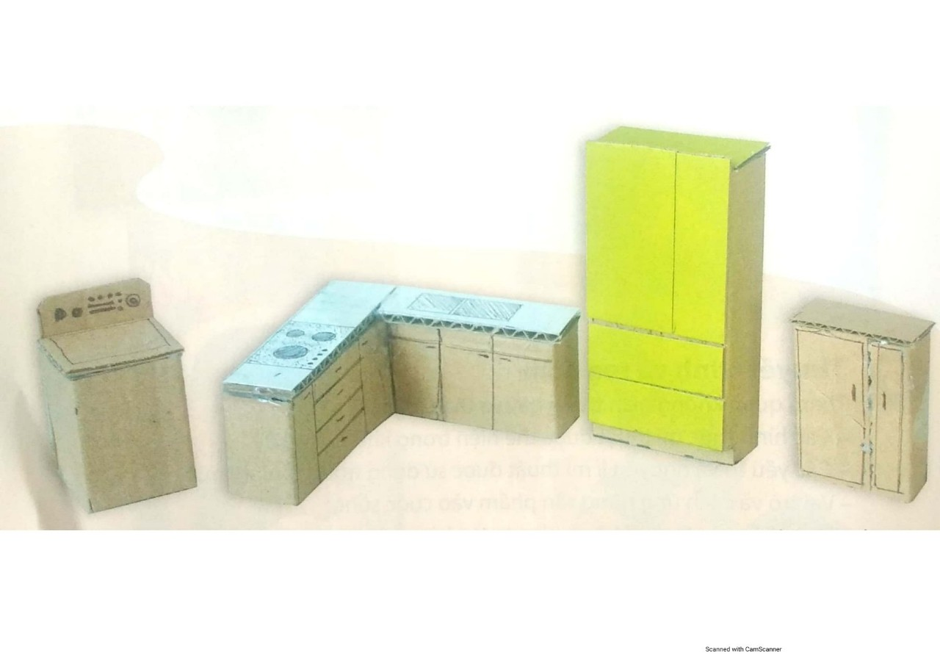

Hình ảnh trang 40 SGK

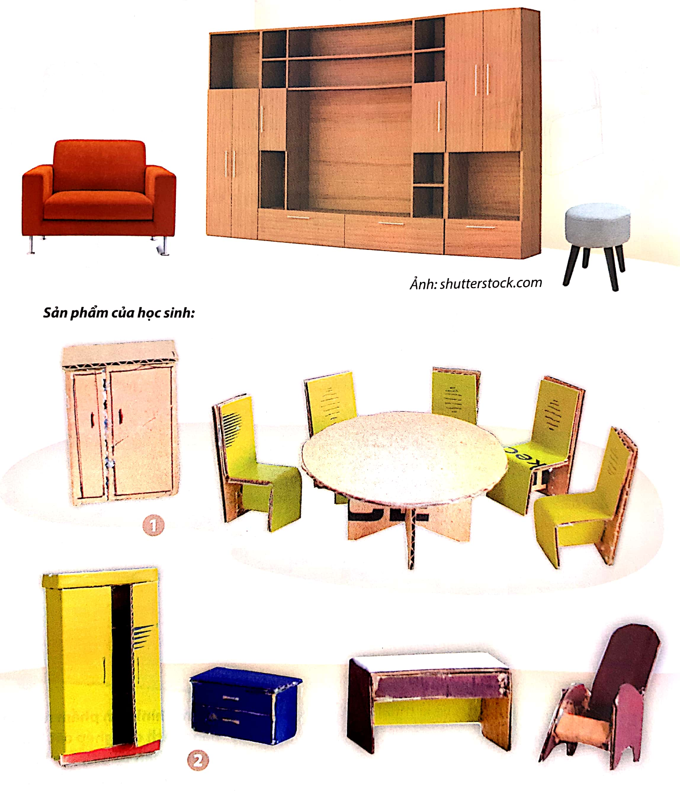

Hình ảnh trang 41 SGK

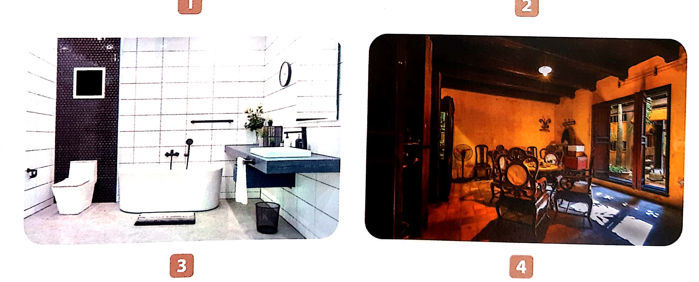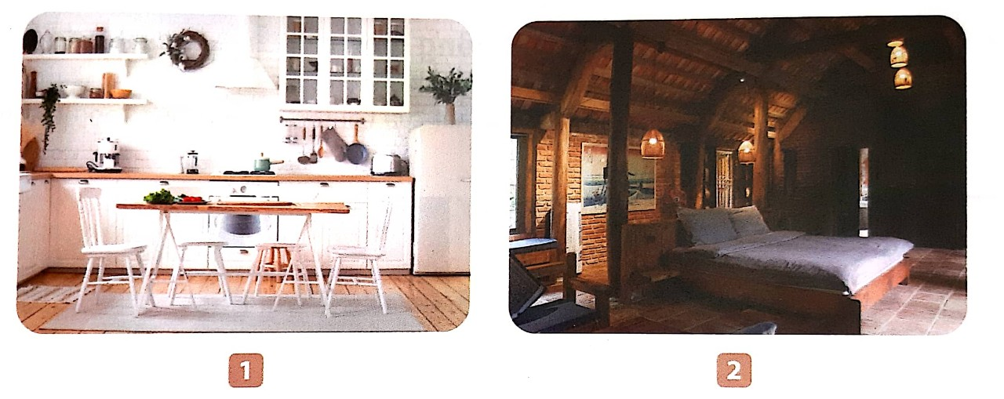

Hình ảnh trang 42 SGK

HỌC LIỆU DO CÁC THÀNH VIÊN NHÓM SƯU TẦM TRÊN INTERNET

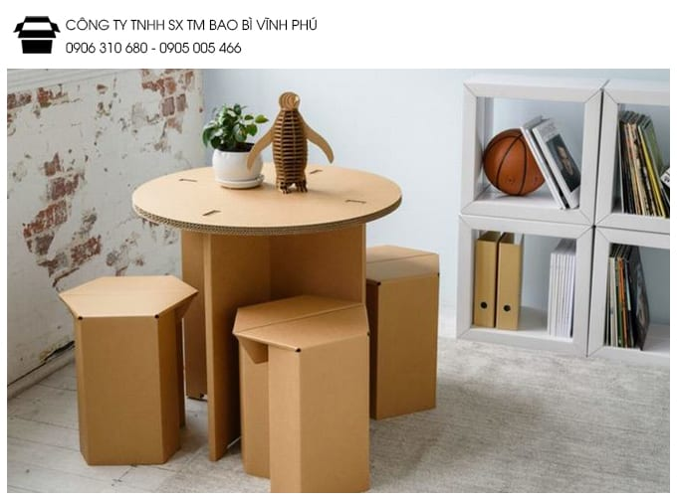

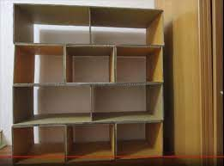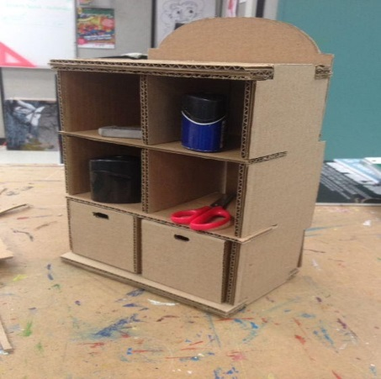

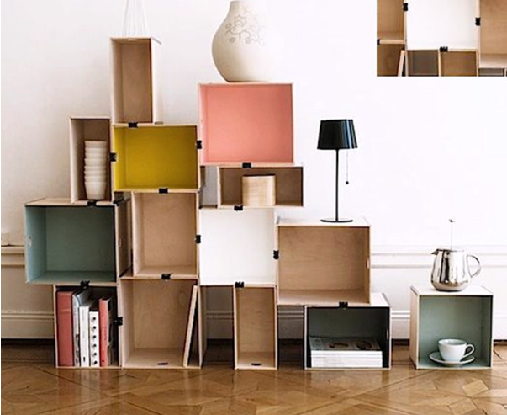

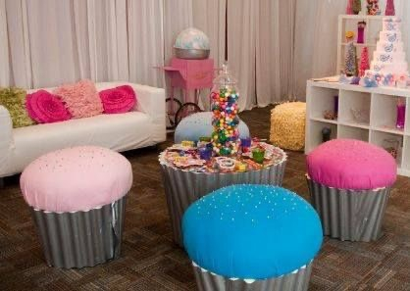

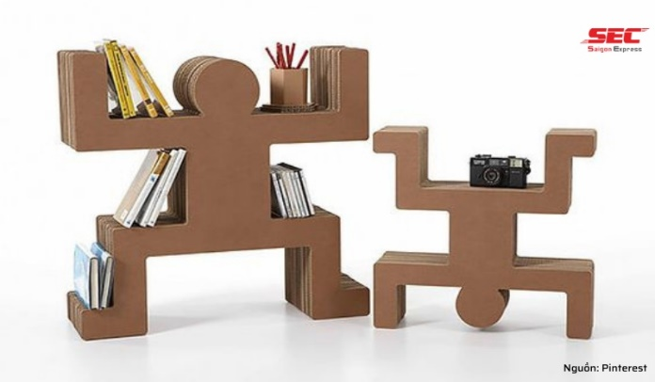

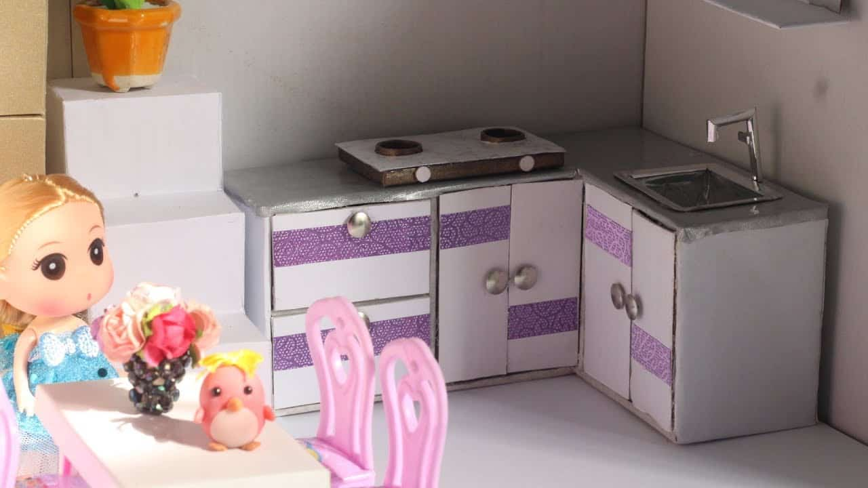

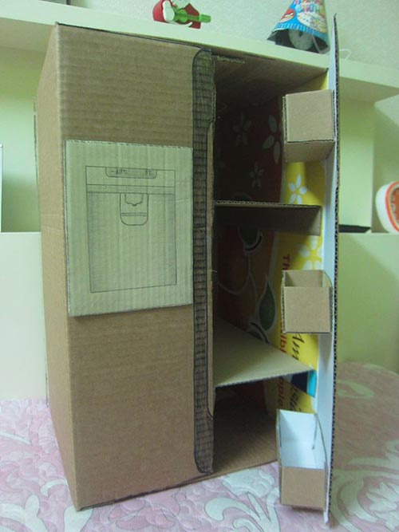 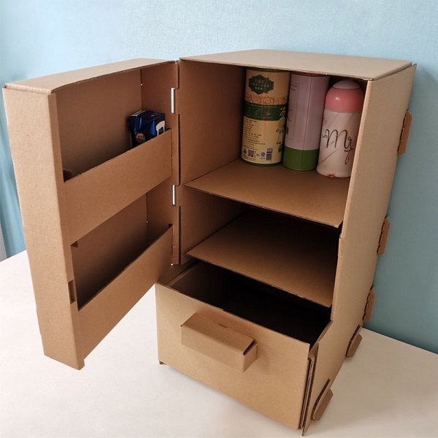

 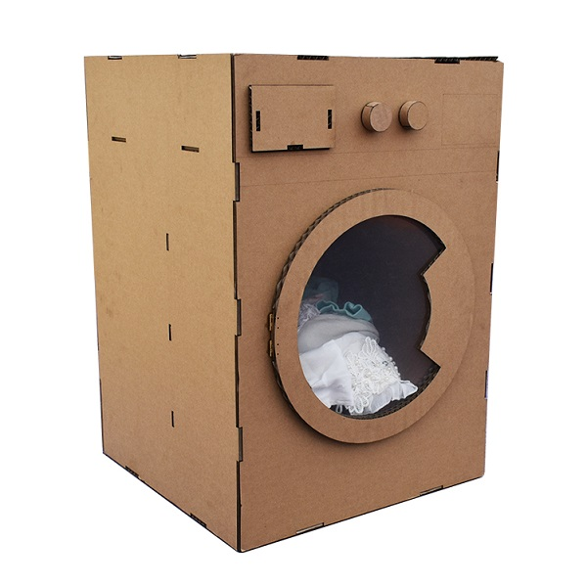

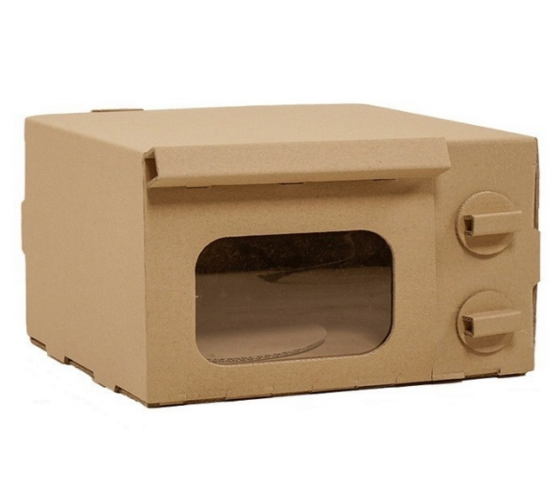

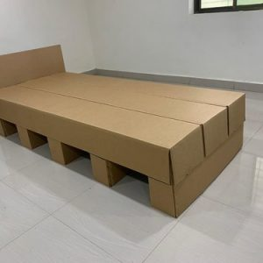

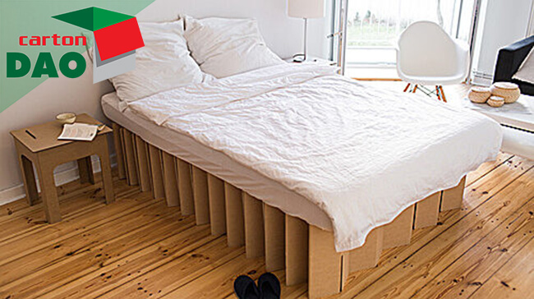

**PHIẾU TIÊU CHÍ ĐÁNH GIÁ THỰC HIỆN SẢN PHẨM**

|  |  |  |  |  |
| --- | --- | --- | --- | --- |
| **Tiêu chí** | **Mức độ** | | | |
| **A** | **B** | **C** | **D** |
| 1. Mô hình sản phẩm nội thất. (6đ) | Tạo khối mô hình sản phẩm có nội dung, tỉ lệ, hình khối sản phẩm nội thất có màu sắc đẹp, hài hòa (6đ). | Tạo khối mô hình sản phẩm có nội dung, hình khối, màu sắc còn hạn chế về màu sắc.(4-5đ). | Tạo khối mô ph hình sản phẩm, còn hạn chế về khối hình màu sắc.(2-3đ). | Tạo khối mô phỏng hình sản phẩm chưa cân đối, còn hạn chế về khối hình, màu sắc. (0-1đ). |
| 2. Trách nhiệm, chăm chỉ, trung thựclàm bài (2đ) | Có trách nhiệm, chăm chỉ và trung thực khi làm bài (2đ). | Có trách nhiệm, trung thực nhưng ít chăm chỉ khi làm bài (1,5đ) | Có trách nhiệm, chăm chỉ nhưng thiếu trung thực khi làm bài (1đ) | Không chăm chỉ, trách nhiệm và trung thực khi làm bài (0đ). |
| 3. Trình bày, giới thiệu sản phẩm (2đ) | Trình bày đầy đủ thông tin về sản phẩm (2đ). | Trình bày thông tin về sản phẩm nhưng chưa đầy đủ (1,5đ). | Trình bày còn thiếu nhiều thông tin về sản phẩm (1đ). | Chưa trình bày thông tin về sản phẩm (0đ). |